如何查看国产化平台CPU架构？

Linux lscpu命令 功能描述
使用lscpu命令可以显示CPU的详细信息，比如CPU的制造商、架构、CPU数量、型号、主频、缓存及支持的虚拟化技术等信息。

Linux lscpu命令 语法
lscpu [选项]
命令中各选项的含义如表所示。
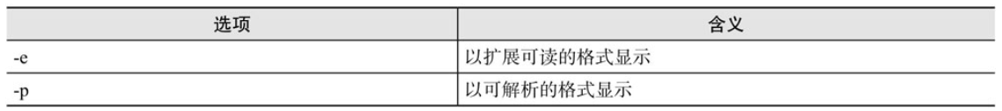

Linux lscpu命令 示例
